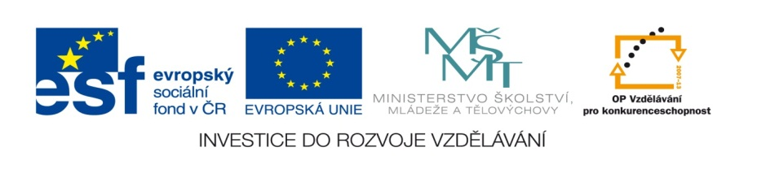
ZÁKLADNÍ ŠKOLA SLOVAN, KROMĚŘÍŽ, PŘÍSPĚVKOVÁ ORGANIZACE
ZEYEROVA 3354, 767 01 KROMĚŘÍŽ

projekt v rámci vzdělávacího programu
VZDĚLÁNÍ PRO KONKURENCESCHOPNOST

ŠABLONA ČÍSLO: III/2
NÁZEV: INOVACE A ZKVALITNĚNÍ VÝUKY PROSTŘEDNICTVÍM ICT

PŘEDMĚT: Český jazyk
ROČNÍK: Čtvrtý
TÉMA: Vyjmenovaná slova
AUTOR: Mgr. Kočířová Táňa
DATUM VYTVOŘENÍ: 17.11.2011

VY_32_INOVACE_ 08 _ TK

ANOTACE A POZNATKY Z PILOTÁŽE

DUM je určen pro žáky čtvrtých třid . Slouží k opakování, procvičení vyjmenovaných slov. Je možné ho využít k individuální i skupinové práci.

Křížovka – tuto formu křížovky jsme zařadili jako doplňující, pro žáky, kteří byli rychle hotovi se zadáním jiného úkolu. Jednoduchá, motivační.
Doplňovací cvičení předchází křížovce. S úkolem neměli žáci žádný problém. Pro atraktivitu si mohli vybarvit želví krunýř.

 |  |  |  |  |  |  |  |  |  |  | s |  |  |  |  |  |  |  |  |  |  |  | s
 |  |  |  |  |  |  | p |  |  | l |  |  |  |  | n
 |  |  |  |  |  |  |  |  | m |  | k |  |  |  |  |  |  | n
 |  |  |  | z |  |  |  |  |  | l
 |  |  |  |  |  |  | b |  |  | k
h |  |  |  |  |  |  | z
 |  |  |  |  |  |  |  |  | m |  |  |  |  |  |  |  |  |  | y
 |  |  |  |  | l |  |  |  |  | ý
 |  |  |  |  |  |  |  | l |  |  |  |  |  |  |  | ž |  |  |  | ď
 |  |  |  |  | m |  |  |  | č |  |  | a
 |  |  |  |  |  |  |  | k |  |  |  |  |  |  |  | k
 |  |  |  |  |  | m |  |  |  | l
 |  |  | u |  |  |  |  |  | t
 |  |  |  |  |  |  |  |  |  | m |  |  |  |  |  |  | l
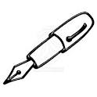 Vepiš pomocná slova do křížovky, vyluštíš ve vyznačeném sloupci tajenku.

Pomocná slova:
Sm_čka, Kam_k, l_sý, um_t, nesm_sl, odm_kání, pel_něk, om_l, m_sl, zm_lí, hlem_žď, jablko, m_šky, hm_zí

Tajenka:___________________________

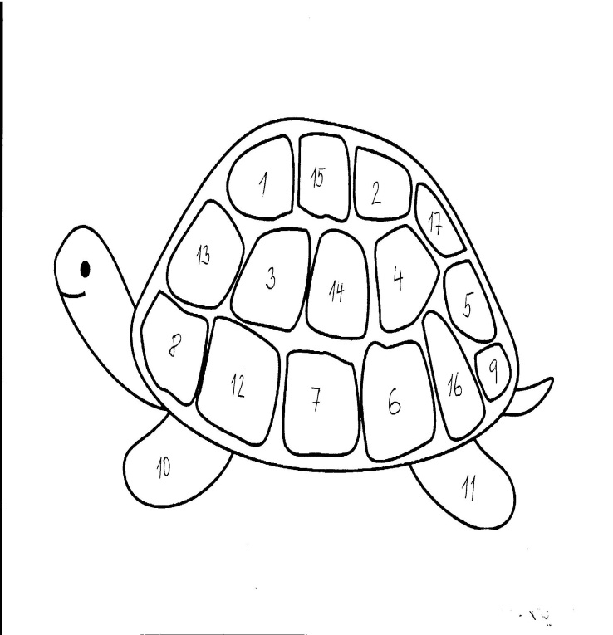
Doplň i, í/y, ý. Pod text napiš čísla vět, ve kterých jsi doplnil pouze y/ý.

1. Je s_chravo a kluzko. 2. Sb_rání známek se mi vždycky líb_lo. 3. Ze skály nad b_střinou b_vá pěkný výhled. 4. Maminka m_ koup_la b_lou sukni. 5. Drahokam se bl_ská. 6. U rybníka sídlí pták l_ska. 7. B_lo sl_šet hromy přicházející bouřky. 8. M_rka m_chá v m_sce krém na dort. 9. Um_j si ruce m_dlem. 10. Rozm_slela sis to dobře?
11. Zajíci mají rozpůlený p_sk. 12. Dědeček býval s_lák. 13. Papírový drak v_letěl do v_šky. 14. V_tr na chv_li ustal. 15. Nejsem zv_klá tak brz_ vstávat. 16. Brz_čko napadne sníh.

Čísla vět:___________________________________

ŘEŠENÍ:

1. Je sychravo a kluzko. 2. Sbírání známek se mi vždycky líbilo. 3. Ze skály nad bystřinou bývá pěkný výhled. 4. Maminka mi koupila bílou sukni.
5. Drahokam se blýská. 6. U rybníka sídlí pták lyska. 7. Bylo slyšet hromy přicházející bouřky. 8. Mirka míchá v misce krém na dort. 9. Umyj si ruce mýdlem. 10. Rozmyslela sis to dobře?
11. Zajíci mají rozpůlený pysk. 12. Dědeček býval silák. 13. Papírový drak vyletěl do výšky. 14. Vítr na chvíli ustal. 15. Nejsem zvyklá tak brzy vstávat. 16. Brzičko napadne sníh.

 |  |  |  |  |  |  |  |  | n | e | s |  |  |  | m |  |  | y |  |  |  |  | s |  |  | l
 |  |  |  |  |  |  | p |  | e | l | y |  |  |  | n |  |  | ě |  |  |  |  | k
 |  |  |  | o |  |  | d |  | m | y | k |  |  |  | á |  |  | n |  |  |  |  | í
 |  |  |  | z |  |  | m |  | ý | l | í
 | j |  |  | a |  |  | b |  | l | k | o
h | m |  |  | y |  |  | z |  | í
 |  |  |  |  |  |  |  |  | m | y |  | š |  | k |  |  |  |  | y
 |  |  |  |  | l |  |  | y | s | ý
 |  |  |  |  | h |  |  | l | e | m |  | ý |  |  |  | ž |  |  |  | ď
 |  | s |  |  | m |  |  | y | č | k |  | a
 |  |  |  |  |  |  |  | K | a | m |  | ý |  |  |  | k
 |  |  |  |  |  | m |  | y | s | l
 |  |  | u |  |  | m |  | ý | t
 |  |  |  |  |  |  |  |  | o | m |  |  | y |  |  |  | l

Pomocná slova:
Smyčka, Kamýk, lysý, umýt, nesmysl, odmykání, pelyněk, omyl, mysl, zmýlí, hlemýžď, jablko, myšky, hmyzí

Tajenka: nemýlím se často

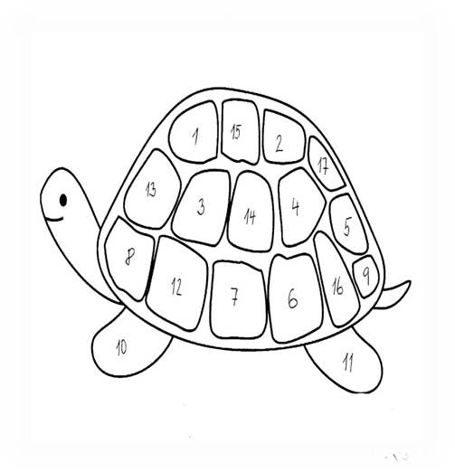

Citace:
Vlastní tvorba

